Fortress Forge Game Design

# Worldbuilding

Wir schreiben das fünfzigste Jahrhundert. Die Menschheit hat den Sprung in den Weltraum geschafft und hat sich in der Milchstrasse verbreitet. Kolonien wurden gegründet, andere wieder aufgegeben, Allianzen wurden geschmiedet und wieder gebrochen. Mithilfe von Terraform-Technologien wandelten die unbewohnbarsten Planeten nach den Wünschen ihrer Siedler. Nach nur wenigen Jahrhunderten traf man den Menschen an jeder Ecke der Galaxie an.

Zur Stabilisierung des interstellaren Handels entstand der *Galaktische Handelsrat*. Dabei verpflichtet sich jede neu gegründete Kolonie, sich auf die Herstellung eines Gutes zu konzentrieren, unterstützt durch eine mächtige Institution oder Konzern. Namen wie «Green Leaf» oder «Kelron Robotics» erlangten galaktische Bekanntheit und breite Unterstützung der Menschheit, da sie wichtige Infrastruktur für neue Kolonien bereitlegten. Obwohl es unzählige Institutionen für die verschiedenste Produktarten gibt, werden diese vom Handelsrat genaustens beobachtet und kontrolliert, um «Gleichberechtigung» und den «Fairen Handel» zu gewährleisten – zumindest offiziell.

Doch was geschieht, wenn sich eine Kolonie von den Richtlinien des Rates abwendet? Wenn sie beginnt, unabhängig zu produzieren, Ressourcen zu horten oder Allianzen ausserhalb der offiziellen Struktur zu schmieden?

Solche Abweichungen stellen eine Bedrohung für das fragile Gleichgewicht dar. Der Rat lebt von Ordnung, von klar verteilten Zuständigkeiten. Wenn er plötzlich nicht mehr kontrollieren kann, welcher Planet welches Gut produziert, beginnt das gesamte System zu kippen – mit potenziell katastrophalen Folgen für die galaktische Stabilität.

In solchen Fällen schreitet der Rat ein. Unter der Hand wird ein *Befreiungs-Kopfgeld* ausgesetzt. Die Bevölkerung erfährt davon nichts. Der Begriff *Rebellion* taucht in keiner Nachricht auf. Stattdessen bleibt die Wahrheit im Schatten verborgen. Für die Öffentlichkeit wurde die Kolonie einfach "evakuiert" oder ist "am Terraforming gescheitert".

Ausgeführt werden solche Operationen von geheimen Kriegsinstitutionen. Diese Organisationen sind keine Teamplayer – sie konkurrieren um das höchste Ansehen, denn nur derjenige, der am Ende die *einflussreichste Machtstruktur* etabliert und einen *sicheren Transfer* der Produktionskapazität zurück zum Handelsrat garantiert, erhält die Belohnung.

So wurden die *Spikes* entwickelt – ein monumentales Raumschiff, das wie ein Speer aus dem Orbit auf einen Planeten stürzt. Nach dem Einschlag bohrt es sich tief in den Mantel und beginnt, Magma an die Oberfläche zu pumpen. Aus dem flüssigen Gestein werden Rohstoffe extrahiert: Metall, Stein und Energie. Innerhalb weniger Tage wächst aus dem Krater eine vollautomatisierte Festung hervor, bewaffnet bis an die Zähne.

Ein Spike produziert genug Feuerkraft, um einen ganzen Kontinent zu unterwerfen. Wie ein gigantischer Stachel in der Erdkruste bleibt er bestehen.

# Spielvorgang

## Vorbereitung

Damit das eigentliche Spiel beginnen kann, müssen zuerst noch einige Vorbereitungen gemacht werden, die den Spielverlauf entscheidend prägen kann.

### Droppoint auf der Karte wählen

Zuerst muss festgelegt werden, wo der/die Spike/s auf der Karte landen. Dabei gibt es je nach Implementation zwei Arten.

* **Freie Wahl**:  
  Auf der Karte werden mögliche Droppoints angezeigt, die angewählt werden können. Der Standort muss (in der momentanen Implementation) flach sein. Ein Algorithmus determiniert, an welchen Standorten das Gelände sinnvoll abgeflacht werden kann. An diesen Stellen kann ein Droppoint ausgewählt werden.
* **Eingeschränkte Wahl**:  
  Wenn das Flachmachen nicht dynamisch gelöst werden kann, so kann man jede Karte manuell an einigen Stellen flach machen und diese als mögliche Droppoints anzeigen.

Damit sich das Spiel etwas voraussehbar und nicht zu komplex gestaltet, wird die Karte den Teams entsprechend unterteilt. Wenn es zwei Teams gibt, so wird die Karte in zwei Hälften unterteilt (zum Beispiel der Diagonale entlang).

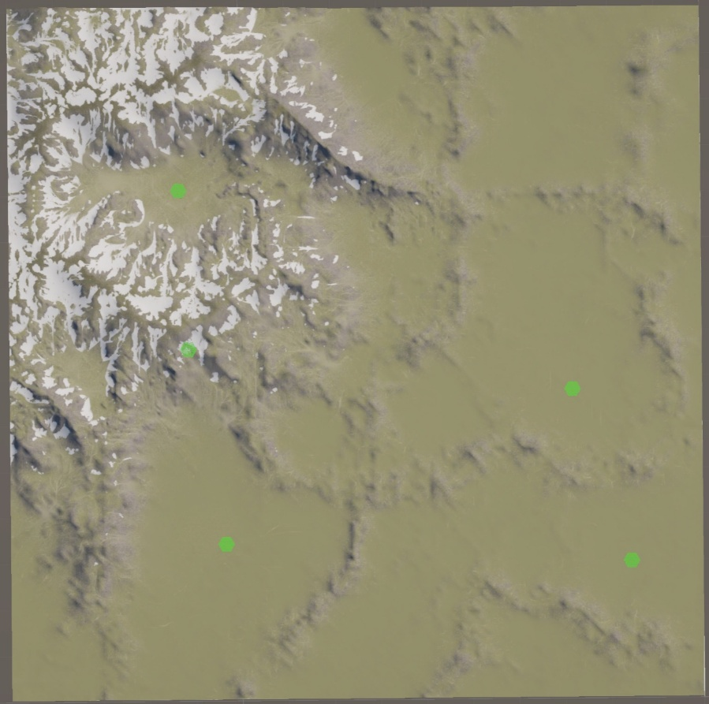

## Fortschritt

Während dem Spiel stehen den Spielern einige Optionen zur Verfügung, um neue Technologien freizuschalten, die Leistungen zu erhöhen oder das Arsenal zu diversifizieren.

### Festung aufwerten

Der Spike (resp. die Zentrale) kann aufgewertet werden, um mehr Magmapunkte zu erhalten (siehe unten).

Der bebaubare Radius wird dabei ebenfalls erhöht.

Neue Buildings werden freigeschaltet.

### Neue Festung starten

### Wenn genügend Ressourcen gesammelt wurden, kann auf der Karte ein zusätzlicher Droppoint ausgewählt werden, wo nach einiger Zeit ein sekundärer Spike landet. Dort kann eine neue und unabhängige Festung errichtet werden.

### Gebaute Gebäude und Fabriken sind nicht übertragbar.

# Basebuilding

## Ressourcen

**Magma** ist keine herstellbare Ressource, sondern ist je nach Level der Zentrale in unterschiedlichen Mengen verfügbar. Beispiel:

Level 1: 10 Magmapunkte   
Level 2: 20 Magmapunkte  
Level 3: 40Magmapunkte  
… (Magmapunkte sind wie Flussrate also Liter / Zeit oder Watt)

Weiter Zum Level System:  
Die Spieler erhalten je nach Level eine gewisse Anzahl Magmapunkte (vergleichbar mit Liter). Magmapunkte werden aufgebraucht, wenn Fabriken platziert werden. Jede Fabrik braucht eine unterschiedliche Anzahl Punkte. Sie funktioniert wie die Elektrische Leistung (Watt) in Reallife.  
Die nicht verwendeten Magmapunkte werden in den Spielereigenen Speicher (welcher sich im Spike selber befindet) gespeichert.   
Der Planet enthält nur eine endliche Anzahl Magma in seinem Kern, bedeutet dass dieses Magma im verlauf des Spiels immer weiter abgebaut wird, bis es irgendwann komplett aufgebraucht ist. Das Ziel der Spieler ist es, so viel wie möglich von dem Magma zu ergattern bevor die Magma Ressourcen des Planeten erschöpft sind.

Sollte die Basis eines Spielers zerstört werden fliesst das gesammelte Magma dieses Spielers aufgrund der Schwerkraft wieder zurück in den Kern und ist somit wieder für alle verbleibenden Spieler Verfügbar.

Nun folgt ein Beispiel eines Spiels mit 2 Spielern um das Verhalten von Magma zu demonstrieren.

**Beispiel des Magmaverhalten.**  
- Die Welt hat eine Magmareserve von 300 (z.B. Liter)  
- Beide Spiele starten auf Level 1 und erhalten je 10 Magmapunkte (10 Liter / Minute)

Beide Spieler bauen nun Fabriken (und Waffen) die sie je 5 Magmapunkte kosten  
bedeutet beide Spieler haben einen Verbrauch von 5 Magmapunkten wobei die restlichen 5 Magmapunkte in den Speicher des jeweiligen Spielers abgelegt werden. Dies geht nun die ersten 3 Spielminuten so weiter, was den Spielern ermöglicht jeweils 15 Liter Magma (Jede Minute 5 Liter Magma = die restlichen 5 Magmapunkte) zu speichern, während die Magma Ressource der Welt dementsprechend sinken… (Siehe Bild unten)

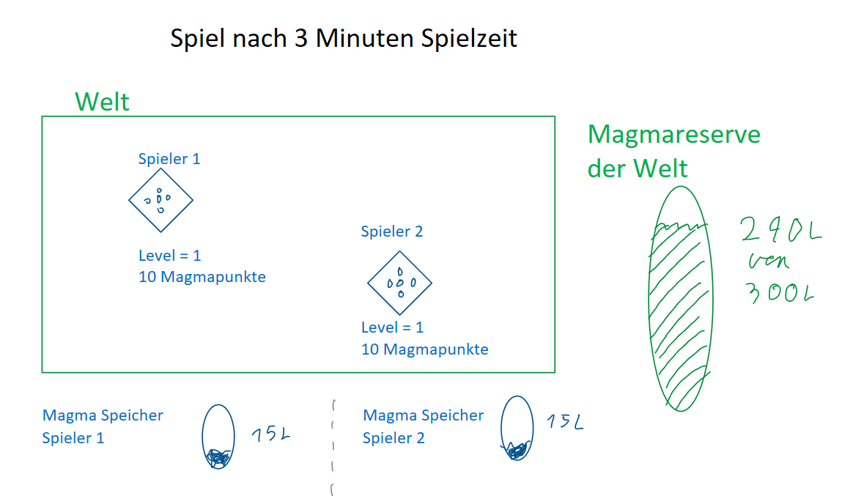

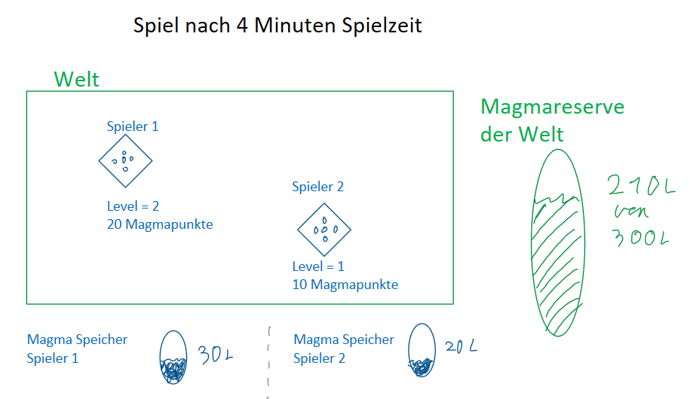Nun entscheidet sich Spieler 1 auf Level 2 auf zu leveln. Er erhält also ab sofort 20 Magmapunkte wobei Spieler 2 nach wie vor nur 10 Magmapunkte erhält. Bei weiterem Stetigen Verbrauch von 5 Magmapunkten beider Spieler kann Spieler 1 nun ganze 15 Liter pro Minute abspeichern. Nach einer weiteren Minute sieht der Ressourcen-stand also wie folgt aus:

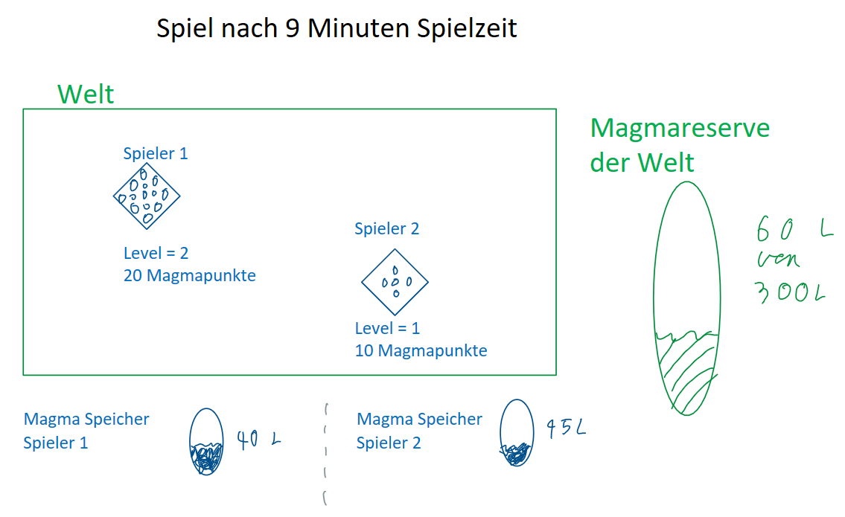Spieler 1 entscheidet sich des Weiteren seine Basis massiv auszubauen und von seinen 20 Magmapunkten 18 für Fabriken und Waffen zu verwenden. Bedeutet er wird in den kommenden Minuten nur noch 2 Magmapunkte (2 Liter / Minute) abspeichern können während Spieler 2 nachwievor 5 Magmapunkte abspeichern kann. So ändert sich das Machtverhältnis 5 Minuten später wie folgt.

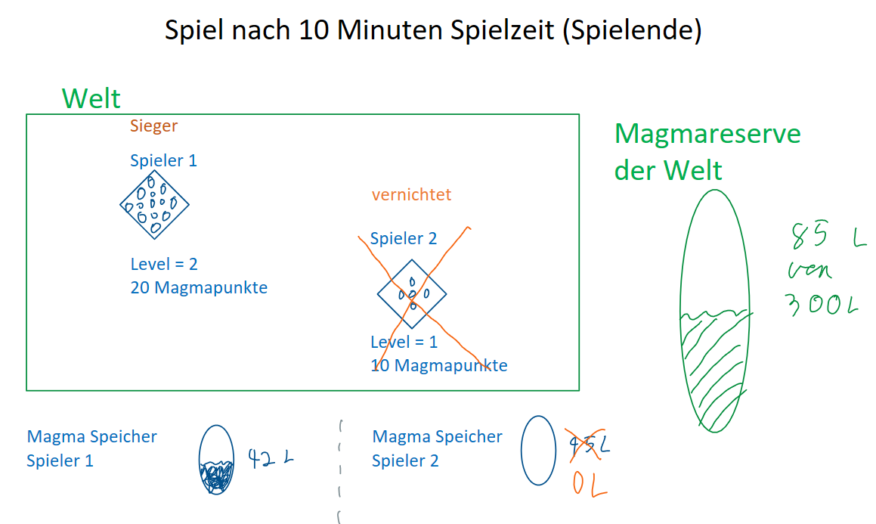Die Magma-reserve der Erde ist um 150 Liter gefallen welche sich aus den 20 + 10 Magmapunkte der beiden Spieler zusammensetzt (also 30 Liter / Minute) über 5 Minuten.  
Des Weiteren hat Spieler 1 zwar nun die grössere Basis jedoch konnte Spieler 2 mehr Magma abspeichern, Wenn das Spiel nun so weitergehen würde, würde Spieler 1 verlieren da er weniger Magma gelagert hat als Spieler 2 zu dem Zeitpunkt, wenn die Magmareserve der Erde erliegen ist. Um dies zu verhindern, nimmt Spieler 1 Spieler 2 unter Beschuss, Dank der grösseren Basis gelingt Spieler 1 die vollständige Vernichtung von Spieler 2. Dies Führt dazu, dass die bereits gesammelten Magmareserven von Spieler 2 aufgrund der Schwerkraft wieder zurück in den Planetenkern fiesen und so wieder für alle Spieler wieder zugänglich ist.   
Natürlich hat Spieler 1 an dieser Stelle gewonnen, weil er der einzige Verbleibende ist das Magma abpumpen kann. Sollten am Schluss noch mehrere Spieler leben würde der Spieler gewinnen, der am meisten Magma lagern konnte, gemessen an dem Zeitpunkt wo die Magmareserven des Planeten vollständig aufgebraucht wären.

**Gebäudelogik**

**Stein** kann ohne grosse Mühe direkt aus dem Magma gewonnen werden und wird für den Erbau von folgenden Gebäudetypen benötigt:

* Betriebsgebäude
* Fabriken

**Eisen** ist entscheidend für die Errichtung von Waffen und Herstellung von Munition. Für die Herstellung dieser Ressource müssen Fabriken direkt an das Magmasystem angehängt sein.

**Munition** werden für alle Waffen benötigt und kann aus Eisen hergestellt werden.

**Energie** wird aus der Erdwärme gewonnen und ist für die Inbetriebhaltung der Gebäude essentiell.

## Gebäudetypen

Es gibt eine grosse Anzahl an verschiedenen Gebäuden, um die Schlagkraft und Funktionen einer Festung während dem Spielverlauf zu erweitern.

### Zentrale

Dieses Gebäude ist von Anfang an auf dem Spielfeld vorhanden und kann nur während der Vorbereitungsphase einmalig platziert werden. Um die Zentrale aufzuwerten, muss ein entsprechender Upgrade-Aufsatz auf die Zentrale platziert werden.

Die Zentrale produziert je nach Level ebenfalls eine kleine Menge von Ressourcen.

Wird die Zentrale zerstört, so ist der Spieler ausgeschieden, auch wenn er noch andere Festungen auf der Karte kontrolliert.

### Betriebsgebäude

Betriebsgebäude geben der Festung aktive oder passive Fähigkeiten.

*Coming soon* (Radarstation, Ressourcenlager, Reparaturstation, …)

### Fabriken

Eine Fabrik stellt Ressourcen einer Art her, oder Technologien für Waffen.

* **Steinfabrik**
* **Eisenfabrik**
* **Munitionsfabrik**
* **Technologiefabrik**

Technologieherstellung

### Verteidigung

Coming soon

### Waffen

### Es gibt drei Arten von Waffentypen

# Combat

## Minimap

Die Minimap ist eine abstrakte Top-Down Ansicht der Spielkarte. Sie dient dazu, dem Spieler eine Übersicht des Spiels zu geben, ohne zu viel Informationen der Gegenspieler preiszugeben.

### Fog of War

<https://en.wikipedia.org/wiki/Fog_of_war>

### Basen

Auf der Minimap ersichtlich sind die eigenen Basen und die der Teammitglieder. Diese stellen werden entsprechend visualisiert.

Feindliche Basen und ihren Status werden vorerst vom Fog of War verdeckt. Diese müssen zuerst durch eigene oder verbündete Aufklärung aufgedeckt werden. Wenn eine Basis entdeckt wird (zb durch eine Drohne, Radar, Ping, …), so ist der aktuelle Status der Basis für alle verbündeten Spieler auf der Minimap ersichtlich.

### Geschosse

Der aktuelle Standort von eigenen und **verbündeten** Geschossen sind auf der Minimap jederzeit ersichtlich, bis sie ihr Ziel erreichen. Der Einschlagort ist dabei für eine kurze Zeit ersichtlich.

**Feindliche** Geschosse werden nur angezeigt, wenn sie in den Radius einer Radarstation gelangen. Ein Alarm ertönt und die Geschosse werden rot visualisiert.

## Interaktion mit Waffen